中国医学科学院阜外医院进修招生简章

**专业名称 PCI&TAVR综合研修计划**

1. **招生时间：**每月月末招生。
2. **进修时长：**3个月、6个月、12个月
3. **招生名额：**≤10人/期
4. **进修费用：**3个月：2000元；6个月：4000元；12个月：8000元
5. **专业联系：**叶蕴青：13699282532；王墨扬：13810989417.

邮箱:judia8510@163.com

1. **学员待遇：**

我院每月进修补助。

研修期间，可参与全国性及院所学术会议、科研培训、教学查房、培训授课，进行病例/研究结果报告等。

成为团队永久成员，学员回到自身工作单位后，可继续帮助学员开展临床及科研工作。

1. **研修内容：**

复杂冠脉介入，冠脉腔内影像及生理学培训提升。

冠心病介入治疗技术日趋成熟，随着心血管领域介入器械的更新迭代，冠脉复杂病变的介入和精准治疗将成为冠心病治疗未来的发展方向。阜外医院冠心病二病区吴永健教授团队特此招募冠脉介入研修人员，旨在强化训练冠心病的规范临床诊疗、复杂冠脉介入治疗、腔内影像与冠脉生理学的操作与临床应用。学员将深度学习：

冠脉病变旋磨技术（RA）、激光及超声震波等综合钙化病变介入治疗技术，腔内影像学（IVUS/OCT）指导下的复杂钙化病变介入治疗；

影像学/功能学指导的左主干、分叉病变介入治疗，各种单/双支架技术；

当代慢性完全闭塞病变（CTO）介入技术，包括前向、逆向与内膜下再进入（ADR）技术，腔内影像学指导的CTO介入技术。（每年CTO-WEEK，全国最优秀的CTO中心及专家进行CTO最新介入技术的分享，交流及超百台手术转播）

冠脉生理学（FFR、CT-FFR、QFR、UFR、AMR）的原理，分析及在冠脉介入治疗中的应用。

本中心学习资源充足，具备全国顶尖的介入导管室和功能影像学平台，可接触到大量介入实操病例以及海量影像学资料和数据，可为研修学员提供丰富的锻炼机会，以保证培训的良好效果。

TAVR技术综合研修及进阶培训

TAVR是目前心脏介入领域最为热门的技术，在中国十年深耕，已进入“量质齐飞”的发展黄金期。吴永健教授是全国最早开展且手术量最多的术者之一，是最早提出“极简式TAVR”以及“多平面测量评估技术”的专家，带领团队主导研发心脏瓣膜病介入治疗器械多款，获得国内外专利20余项，主导撰写全国TAVR临床指南及专家共识。我团队TAVR影像核心实验室配备有全国顶尖影像导师，高性能图像处理计算机以及专业分析软件。学员将深入学习：

TAVR全程多模态影像学评估，最新四维CT扫描分析、人工智能及有限元分析融合等新技术。

每周末TAVR-weekend，日均4-5台TAVR手术连台，进行核心操作过程学习。

通过参与术前评估，手术策略制定，手术操作及术后全程管理TAVR患者，全面系统掌握TAVR的综合治疗及康复技术。

新技术，新器械研发及新治疗策略重大科研项目研修

目前吴永健教授团队在研的冠心病相关科研项目包括：

1）创新工程重大协同创新项目：“冠心病全程一体化精准诊疗策略研究”。

国家卫生健康委医院管理项目：“冠脉介入治疗类产品带量采购对临床结局的影响研究”。

2）中央高水平医院临床科研项目：①“基于胶囊胃镜冠脉介入相关胃肠出血策略的多中心、随机、对照研究”；②“基于冠状动脉造影的新型冠状动脉微循环阻力指数（AMR）的研发及临床应用研究”。

3）医科院临床转化项目：“基于冠脉造影和计算生理学的新型冠脉微循环评价方法（AMR）的建立及其指导的冠脉微血管疾病诊治研究”。

目前吴永健教授团队在研瓣膜病领域研究项目包括：

1）新器械的全国多中心上市前研究：J-VALVE、Jenavalve、Venus Vitae、M-Chord、NovoClasp。

2）国家重点研发计划-“主动健康和老龄化科技应对”专项：“老年瓣膜性心脏病标准评估体系及优化治疗路径研究”。

3）创新工程-重大协同创新项目：“鱼鳔源介入人工心脏瓣膜创新器械临床前研究”。

4）医科院临床转化基金专项：①“单纯重度主动脉瓣关闭不全的多维度评估及优化治疗策略研究”；②“小心室伴舒张功能不全重度主动脉瓣狭窄患者经导管主动脉瓣置换术的多维评估、综合治疗及预后临床研究”；③“经导管主动脉瓣置换术前评估、策略制定及效果预测的人工智能影像分析系统的研发及其应用”。

5）中央高水平医院临床科研项目：“牙周炎根治术延缓主动脉瓣狭窄的有效性评估：一项单中心、前瞻性、单盲、随机对照临床试验”。中华医学会心血管分会临床研究基金专项：“基于综合临床事件及4D-CT的经导管主动脉瓣置换术后抗栓策略研究”。

6）首都卫生发展科研专项：“主动脉生物瓣膜钙化的预后价值及“代谢风险”研究。

7）国自然面上项目：“牙龈卟啉单胞菌慢性感染促进退行性主动脉瓣狭窄的新致病机制研究”。

研修班学员在我院培训期间，可深度参与上述科研项目，包括临床研究的设计和运行，数据库的管理和使用等。科研导师将帮助学员们提升科研能力，指导学员们的科研研论文撰写和投稿，获得自己的科研产出。

团队特色技术研修

心脏超声技术：本团队配有心脏超声设备及导师，学员可以进行心脏超声相关的操作，影像解读等培训。

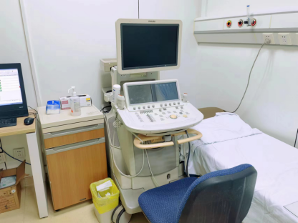

冠心病二病区心脏超声室

磁控胶囊胃镜技术：本团队配有专门磁控胶囊胃镜设备及导师，磁控胶囊胃镜技术应用于心血管围术期患者消化道评估，指导出血高危患者抗栓治疗具有重要意义。吴永健教授团队目前牵头一项高质量医院发展科研专项：“基于胶囊胃镜冠脉介入相关胃肠出血策略多中心、随机、对照研究”。学员可自主学习磁控胶囊内镜的相关操作，并可自主加入研究团队，进行研究工作。

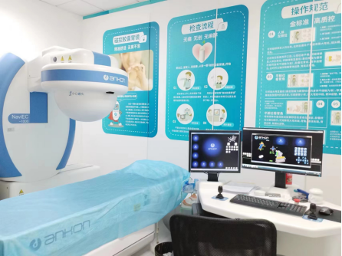

冠心病二病区磁控胶囊内镜室

1. **招生对象：**

年龄≤50岁，身体健康，介入培训有放射证

从事心血管专业3年及以上

有志于深耕冠脉及结构性心脏病领域学习和技术提升，对临床及科研工作有热情的临床医生。

1. **导师组成员：**

冠心病二病区主任：吴永健教授

冠心病二病区副主任：胡奉环教授

介入导管室负责人：宋雷教授

介入手术导师：吴永健教授，胡奉环教授，乔树宾教授，赵杰教授，张洪亮教授，李崇剑教授，刘蓉教授，崔锦钢教授，赵振燕教授，刘圣文教授，王曼教授，黄智伟教授

结构性心脏病影像核心实验室导师：王墨扬教授、牛冠男教授

冠心病和结构性心脏病患者管理导师：周政教授、张倩教授

科研导师：许海燕教授，高晓津教授，叶蕴青教授，李喆教授

磁控胶囊胃镜特色技术导师：刘蓉教授

心脏超声技术导师：胡奉环教授，高晓津教授

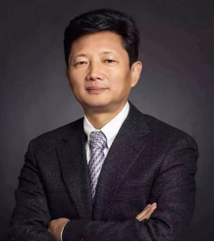**吴永健教授**：中国医学科学院阜外医院主任医师，长聘教授，博士生导师，冠心病诊治中心主任，结构性心脏病中心副主任，冠心病二病区主任，国家卫生健康委冠心病介入培训基地负责人。中华医学会心血管病分会委员，中华医学会心血管病分会动脉粥样硬化与冠心病学组副组长，中国医师协会心血管病医师分会常务委员，中国医师协会心血管病医师分会结构性心脏病学组组长，北京医学会心血管病专业委员会副主任委员，世界中联心脏康复专业委员会主任委员，中国医师协会中西医结合医师分会心脏康复专业委员会主任委员，美国心脏病学会Fellow（FACC）,欧洲心脏病学会Fellow（FESC），美国心血管造影和介入学会年度科学会议Fellow（FSCAI）。中华心血管病杂志，中国循环杂志，英国《HEART》杂志等编委。长期致力于冠心病和结构性心脏病介入临床医疗、教学和科学研究。承担十二五、十三五、国家自然科学基金等国家和省部级科研课题12项，承担横向课题10项，发表学术论文100余篇。2020年承担国家科技部国家重点研发计划专项：老年瓣膜性心脏病标准评估体系及优化治疗路径研究，任项目首席研究专家。获2020年度教育部高等学校科学研究优秀成果奖1等奖（第1名），获2020年度中华医学科技奖2等奖(第4 名)。擅长疑难、复杂冠心病病变（左主干病变、钙化病变、CTO病变）介入治疗，个人年PCI手术量＞1000例，率先在国内开展的冠脉杂交手术。是国家心血管病中心IVUS,OCT,FFR培训主要负责人。擅长瓣膜性心脏病介入治疗，是国内早期开展该项手术治疗的专家之一，目前完成主动脉瓣狭窄（AS）经导管主动脉瓣膜置换技术（TAVR）手术1000余例，主导研发心脏瓣膜病介入治疗器械多款，申报欧洲、美国和中国专利20余项。培养硕士、博士研究生45名，指导100余家医院开展心血管病介入治疗，培养众多医院心内科骨干人才。

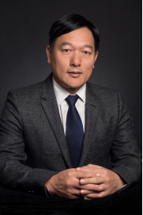**胡奉环教授**：阜外医院心内科主任医师、冠心病二病区副主任、卫健委和中华医学会冠脉介入培训基地导师。担任中国老年医学会心血管分会常委，北京医师协会心内科专业医师分会副会长，北京医师协会知名专家，中国水电医科会健康教育专业委员会主任委员，白求恩精神研究会心血管病分会副会长，北京医师协会 胸痛专业分会常委，中国医师协会转化医学会员，中国医促会中老年医疗保健分会常委，海峡两岸医药卫生交流协会心血管专业委员会会员，北京医学会医疗事故鉴定委员会专家库成员，北京市劳动能力鉴定委员会医疗卫生专家库成员，新疆农一师阿拉尔市专家工作站专家，《中国循环杂志》、《中华医学全科杂志》、《中华现代内科学杂志》、《 中国临床实用杂志》等编委。技术专长为冠心病和肥厚型梗阻性心肌病的临床研究和介入治疗。2001年在德国学习心磁图技术，在国内首先开展了心磁图的临床研究工作；2010年作为访问学者在美国克利夫兰心脏中心学习。曾获得9项省部级奖项，发表论文近百篇，主持或参与编写《抢救心脏》、《复杂病例经桡动脉途径冠脉介入治疗－－病例荟萃》、《心血管介入治疗高级培训教程》、《冠心病诊疗进展》、《肥厚型心肌病-基础与临床》、《攻克CTO》等多部学术专著。

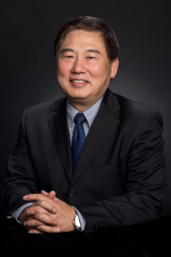**乔树宾教授**：阜外医院心内科主任医师、教授，博士生导师。国内学术兼职有中华心血管病分会委员，介入心脏病学组副组长，中国医师协会心血管内科分会副会长，北京医师协会心血管内科分会会长。任中华心血管病杂志、中国循环杂志、英国医学杂志中文版杂志编委。长期工作在心血管病临床医疗、科研和教学的第一线。对冠心病诊治具有丰富的临床经验，尤其擅长经桡动脉途径进行冠状动脉复杂高难度介入治疗和肥厚梗阻性心肌病心肌化学消融治疗。在科研方面，主持和承担了科技部、国家863、国家“十二.五”科技攻关课题、国家重点研发项目、国家自然基金、首都临床特色医疗应用研究课题，作为国家协调人主持了由加拿大政府资助的国际多中心课题。先后获国家科技进步二等奖、中华医学科技奖二等奖、北京市科技奖北京市科技二等奖、三等奖。培养硕士、博士研究生21名；连续11年主办全国冠心病介入诊治继续教育学习班，指导多家医院开展冠心病介入治疗，培养了众多心内科介入人才。

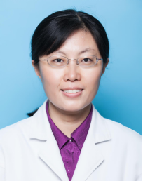**许海燕教授**：阜外医院心内科主任医师、硕士研究生导师。主要研究方向是冠心病和瓣膜病的临床诊治、预防康复、慢病管理和多中心临床研究。曾在美国哈佛医学院学习和从事心血管病临床研究及药物临床试验。作为负责人或主要研究人员负责或参加完成教育部高校博士点专项基金、 “十一五”、“ 十二五”国家科技支撑计划、“十三五”国家重大专项以及多项国内国际临床试验。曾是国际多中心临床试验FOURIER、CAMELIA-TIMI61研究全球总课题组核心成员。十二五期间作为中国急性心肌梗死注册登记研究的总执行人，建立了覆盖全国的第一个省地县三级医院急性心肌梗死注册登记平台。北京市卫健委适宜技术推广项目“冠心病精细化管理与康复的推广及评价”负责人，可持续发展基金项目“分级医疗下冠心病精细化管理与康复模式的建立与效果评价”课题负责人。

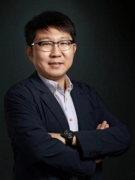**赵杰教授**：阜外医院心内科副主任医师、医学博士，结构性心脏病中心副主任，结构一病区副主任，担任中国医促会心脏重症学会副秘书长、中华医学会心血管病学分会委员、世界中医药学会联合会介入心脏病专业委员会委员、中华中医药学会介入心脏病学分会委员、中国TAVI联盟成员、中国老年学和老年医学学会老年病学分会心血管病精准医疗专家委员会委员、中国医促会心脏重症学会委员、北京心血管病防治研究会成员、中国水利电力医学科学技术学会心脏病学分会委员会委员、中国冠状动脉慢性闭塞病变介入治疗俱乐部（CTOCC）成员、京津冀CTO治疗俱乐部委员、《中华高血压杂志》编辑委员会编委、《中国误诊学杂志》编辑委员会编委、卫计委冠心病介入教材编写工作组成员。2010年首批获得国家卫生部心血管病介入诊疗资质。并先后获得欧洲EBAC FFR认证资质，国际Hybrid策略委员会（GHAC）Crossboss/Stingray ADR器械操作资质，中国心血管健康联盟（CCA）和日本TMT心脏介入培训导师资质。2013年~2014年受国家卫生计生委委派至澳门特别行政区仁伯爵综合医院，开展疑难、危重、复杂以及急诊冠脉病变的介入治疗。2017年8月美国华盛顿医学中心心脏科短期培训，2017年9月日本东京综合病院短期培训。主要从事冠心病和结构性心脏病介入治疗和相关研究。

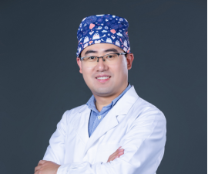

**张洪亮教授**：阜外医院心内科副主任医师、医学博士、卫健委和中华医学会冠脉介入培训基地导师。擅长钙化、分叉、左主干病变、急性冠脉综合征、慢性闭塞病变等复杂冠脉病变及心脏瓣膜病的介入治疗。担任ACC fellow；全国卫生产业企业管理协会健康医学分会常务理事；中华医学会心血管学分会肿瘤心脏病学组委员；中国医师协会会员；中华志愿者协会中西医结合专家志愿者委员会心血管内科专业组委员；中国生物医学工程学会中医药工程分会高级会员；北京整合医学学会心血管代谢分会委员；北京医学会心血管病学分会青年委员会委员；北京市海淀区卫生健康发展科研专家；《实用心脑肺血管病杂志》、《中国医刊》编委会成员及特约审稿专家。主持科研项目3项，参与科研项目10余项、国际多中心临床试验10余项，以第一作者发表文章十余篇，参编著作8部，第一所有人获得专利2项。多次获得院所及医科院先进及荣誉称号，并获得2018年“海峡会”血栓抽吸辩论赛博闻多识奖、中国医学论坛报社 “2018最具影响力心血管青年医生评选”“全国十强”、2020年东北心血管病线上论坛“实战王”杯病例大赛.eNCF专场优秀奖、2020中国医师协会 “心梗救治实战王大赛”全国总决赛第5名、2020年中国心血管健康联盟“进阶基金”卓越课题等荣誉称号。多次在国内外学术会议上进行学术报告和讨论，并进行冠脉和瓣膜介入治疗手术转播。

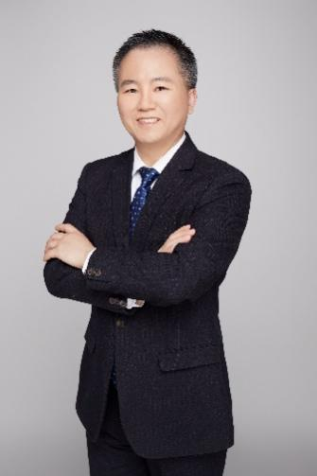**李崇剑教授**：阜外医院心内科主任医师、医学博士、卫健委和中华医学会冠脉介入培训基地导师。担任中国心胸血管麻醉学会医疗保险管理分会常务委员，中国医师协会心血管内科医师分会专科会员，中国经导管瓣膜病介入治疗联盟成员，北京常春藤医学高端人才联盟委员，北京市医疗事故鉴定委员会委员，中华医学会慢性病防治分会青年委员，中国急性心肌梗死注册研究大数据协作科研管理与质量提升项目指导专家，中华医学杂志、中华预防医学杂志审稿专家。主要从事冠心病的临床诊治、科研与介入诊疗工作，以及干细胞移植、肥厚型心肌病、血脂异常的临床研究。擅长疑难、复杂、高危冠状动脉疾病的诊断和治疗，多次在国际学术会议上进行学术报告和讨论，并参与国际学术大会介入治疗手术转播。曾获得“医疗规范服务标兵”、“内科系统先进个人”等称号和世界心脏病大会Fellow奖。参与多项国际多中心临床研究和国家自然科学基金课题，完成肥厚型心肌病中央级公益研究基金资助课题，发表多篇高质量学术论文。

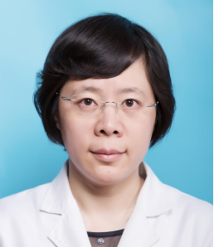**刘蓉教授**：阜外医院心内科主任医师、医学博士。担任北京医师协会心血管病分会理事。主要从事心血管内科临床工作，熟悉心内科各种常见疾病的治疗规范及重症患者的救治，擅长冠心病的药物及介入治疗。2016年在美国德州医学中心Memorial Herman Hospital心血管病治疗中心进修学习。参与多项国际、国内多中心临床试验及十二五国家科技支撑计划等课题研究，发表学术论文多篇。长期从事磁控胶囊胃镜工作，已独立完成1500余例检查，积累了丰富的经验，重点研究方向为磁控胶囊胃镜在预防冠脉介入合并消化道出血中的应用，并开展两项胶囊胃镜指导下冠脉介入的治疗策略研究。

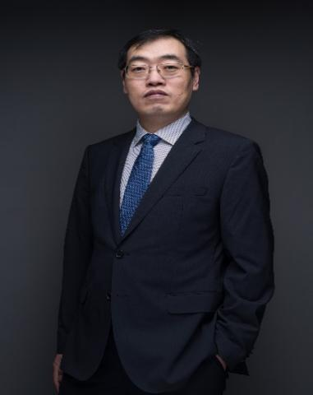**崔锦钢教授**：阜外医院心内科主任医师、医学博士、硕士研究生导师、卫健委和中华医学会冠脉介入培训基地导师。担任中国研究型医院介入专家委员会青年委员会副主任委员，中国老年学和老年医学学会老年病学分会心血管精准医疗专家委员会委员，北京心血管疾病防治研究会委员，中国医疗保健促进会心血管病学学会委员，中国老年保健医学研究会精准健康医学分会心血管疾病专家组常委，白求恩精神研究会心血管分会理事，中国健康与教育促进会心肺血管分会常委，京津冀CTO俱乐部成员，《中国医刊》编辑委员会委员，《欧洲心脏杂志》中文版编委会委员，《北京医学》、《中华医学杂志》、《Asia Journal of Cardiology Research》等杂志审稿人，中国心脏大会（CHC）、中国介入治疗大会（CIT）及国内多个大型会议主席团成员。主要从事冠心病介入治疗及冠心病危重症方面的工作及研究，擅长冠心病复杂病变介入治疗。主持并参加多项国家级课题及省部级课题研究，发表多篇论文。曾赴美国、日本、德国、澳大利亚等交流学习，多次在国际大型会议上交流并演示冠脉介入治疗手术。

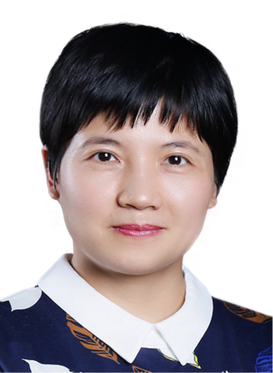**赵振燕教授**：阜外医院副主任医师、医学博士，冠心病二病区医疗组长。自2010年于阜外医院心内科工作至今。擅长诊治心内科各种疾病，尤其是心脏病急、危、重症患者的诊断和治疗。擅长疑难、复杂冠心病病变（左主干病变、钙化病变、CTO病变）介入治疗和经导管主动脉瓣膜置换术（TAVR）的手术治疗。参与国家自然科学基金、首都特色基金、中华医学会科研支持计划项目基金等项目，主持中华医学会交流基金、院所青年基金等项目。目前发表论著30余篇，参与执笔《经导管主动脉瓣置换术中国专家共识（2018版和2020更新版）》，并参与多部专业书籍的编写工作。

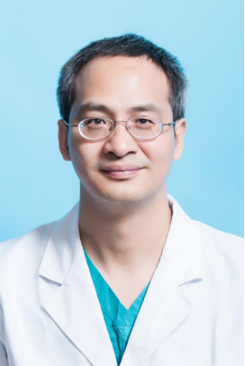**刘圣文教授**：阜外医院心内科主任医师、医学博士。2014年开始担任阜外医院心内科医疗组长，2015年成为阜外医院冠心病介入独立术者，2017年开始担任心内科指导医师和卫生部心血管介入培训基地导师，2018年在美国斯坦福医学中心研修心血管介入治疗，2021受聘心血管病学进展杂志编委。擅长冠心病介入治疗，完成冠脉造影8000余例和PCI 5000余例。参与课题8项，发表SCI论著全文20余篇，其中第一作者7篇，最高影响因子11.195分，中文论著全文20余篇，其中第一作者11篇。

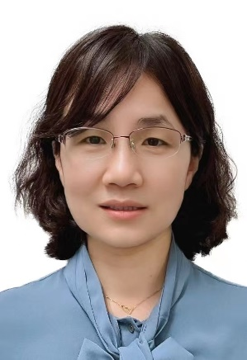**王曼教授**：阜外医院心内科主任医师、医学博士。担任北京医师协会心血管内科分会理事，中国医药教育协会心血管内科专业委员会常务委员，心肺血管健康分会委员，北京围手术期医学研究会心血管远程医学专业委员会委员，中国女医师协会心血管专业委员会会员，全国心血管疾病介入诊疗技术培训项目培训基地导师，中国医师协会心血管疾病介入治疗培训导师，中国医师协会心血管病学专科医师规范化培训导师。擅长冠状动脉介入治疗，急性冠脉综合征、心律失常和心力衰竭药物治疗；2017年在美国黛博拉心肺中心进修冠脉介入，完成冠脉造影10000余例和介入治疗8000余例；熟练处理左主干、分叉病变、慢性完全闭塞性病变和桥血管病变等复杂病变冠脉介入治疗，熟练应用血管内超声、光学断层显像等腔内影像学检查及血流储备分数等冠脉生理学评估工具。作为负责人和主要参与者完成多项科研项目，发表多篇科研文章，作为副主编参与《冠心病介入治疗高级培训教程》第二版的编写工作，并参与《冠心病诊疗进展》《心肌梗死-Braunwald心脏病学》《冠状动脉造影》等专业书籍的撰写和编译。多次在国内外学术会议上发言。

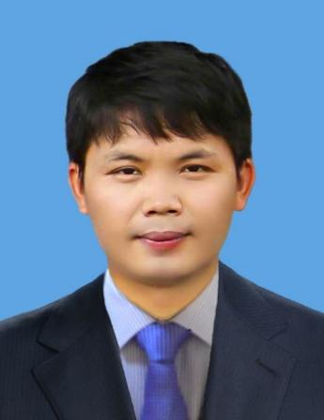**黄智伟教授**：阜外医院心内科副主任医师、医学博士。主要研究方向冠心病介入治疗、冠心病介入治疗术后再狭窄和睡眠呼吸暂停。作为主要研究人员参加著名的睡眠呼吸暂停与心血管事件（SAVE）研究。主持北京协和医院创新基金和中国医学科学院青年基金各一项。在冠心病、睡眠呼吸暂停、炎症与过敏性休克、心肌炎、大动脉炎与冠心病和冠脉支架置入术后再狭窄领域方面，以第一作者发表SCI期刊13篇，最高影响因子8.7分。

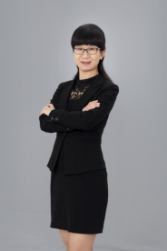**高晓津教授**：阜外医院心内科主任医师、医学博士、硕士研究生导师。有着丰富的临床实践以及超声心动图工作经验，擅长冠心病、急性心肌梗死患者的诊治。曾作为课题负责人及课题骨干承担或参与多项科技部及中国医学科学院重点课题；曾参与多项国际大规模、多中心临床研究。在SCI和国内核心期刊发表多篇专业论文。目前担任中华医学会女性健康学组委员、北京医学会心血管病分会青年委员、中国医师协会心血管内科医师分会转化医学专业委员、教育部学位中心评审专家、《北京医学杂志》审稿专家等职务。

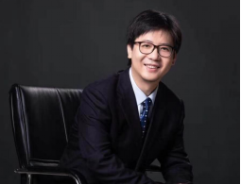**王墨扬教授**：阜外医院心内科副主任医师、医学博士，冠心病二病区医疗组长。2017年至2018年于美国纽约朗格尼医学中心访问留学。对于心血管疾病尤其急危重症有丰富临床治疗经验，年治疗急重症心脏病患者1000例以上。在经导管瓣膜病治疗方面具有特别专长，为阜外医院瓣膜核心实验室核心成员，建立了我院结构性心脏病核心实验室工作流程及规范，创新性提出了TAVR术前CT及术后CT评估方法及规范化分析方案，年独立分析瓣膜病影像评估超过500例。为国家心血管病中心结构性心脏病青年委员会委员、亚太结构性心脏病青年俱乐部会员、中华医学会北京分会心血管病委员会委员、中华医学会北京分会心血管病委员会结构学组委员。在瓣膜病介入治疗领域参与多项国际国内临床研究，作为主要参与者进行国自然、首都特色等多项基金支持研究，在术前影像学综合评估领域发表SCI及国内外核心期刊20余篇学术论文，并多次于国际心血管病会议进行专题演讲。

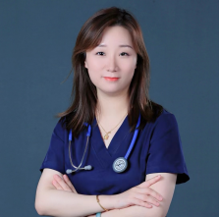**叶蕴青教授**：阜外医院心内科副主任医师、医学博士，冠心病二病区医疗组长。主要从事冠心病、心脏瓣膜病和心力衰竭专业，擅长危重心血管病患者急救及治疗，擅长复杂高危冠心病、结构性心脏病、经导管瓣膜介入技术的术前评估及围术期管理。是“中国经导管瓣膜病介入治疗（TVI）联盟”成员。“中国医师协会心力衰竭国际学院”特聘导师。北京整合医学学会心血管代谢分会委员。ACC-IA会员。从事冠心病、老年瓣膜性心脏病的临床研究工作。先后参与多项国家科技支撑计划、国家重点研发计划、医科院创新工程、国家自然科学基金研究。主持青年基金及医科院临床转化科研基金项目两项。参与编写2020年版中国结构性心脏病年度报告，2021年中国TAVR临床路径。作为主要撰写人出版科普书籍“心力衰竭100问”。发表核心期刊、SCI科研论文40余篇。第十四届长城青年医师奖。

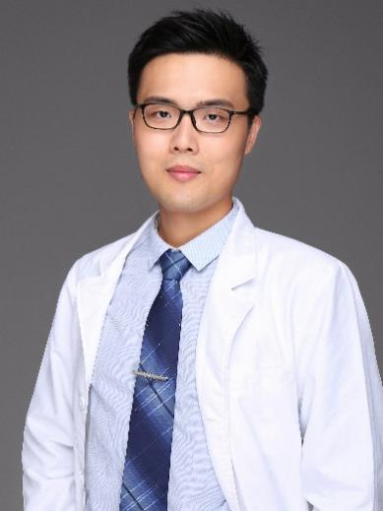**周政教授**：阜外医院副主任医师、在读医学博士，冠心病二病区医疗组长。从事临床工作多年，主要研究方向为冠心病及结构性心脏病的介入治疗。在经导管主动脉瓣置入术术前评估、术后管理及抗栓治疗方面有深入研究，发表多篇关于经导管主动脉瓣置入术围手术期抗栓治疗的文章，并参与编写《中国经导管主动脉瓣置入术临床路径》。同时在危重症病人抢救方面具有丰富的经验。2015年受聘为中国微循环协会周围血管疾病专业委员会中青年委员会委员。2016年受聘为海峡两岸医药卫生交流协会老年专委会青年委员会委员。2020年受聘为中国老年保健医学研究会精准健康医学分会心血管疾病专家组委员。在职期间参与包括国家“十二五”项目在内的多项课题及临床试验，并多次在国内国际会议上发表演讲。

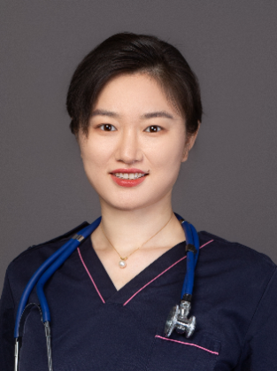**李喆教授**：阜外医院心内科副主任医师、医学博士，冠心病二病区医疗组长。专业特长心内科常见多发疾病的诊治，擅长危重症患者救治，主要研究方向为瓣膜性心脏病和冠心病的流行病学研究、防治和治疗。参与国家级项目“中国老年瓣膜性心脏病住院患者队列研究(China-DVD)”、“老年瓣膜性心脏病标准评估体系及优化治疗路径研究”和“冠心病医疗结果评价和临床转化研究（China-PEACE）”；北京市首发重点专项“老年高危复杂主动脉瓣疾病优化治疗策略”研究；以及医科院创新工程项目“中国瓣膜性心脏病前瞻性队列研究”（China-VHD）。主持负责协和医学院青年教师项目中创新探索降磷药物治疗延缓瓣膜钙化进展，医科院中央高水平医院临床科研项目钙磷调节治疗对心脏瓣膜病变影响的临床研究。

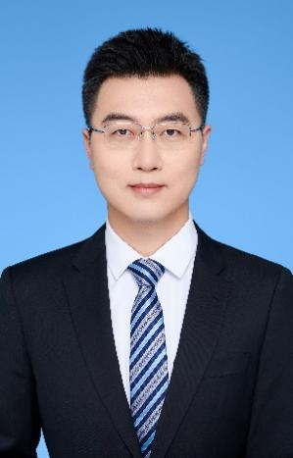**牛冠男教授**：阜外医院心内科副主任医师、医学博士，结构性心脏病一病区医疗组长。美国俄克拉荷马大学访问学者。主要从事冠心病、心脏瓣膜病以及急重症心脏病治疗，擅长复杂冠心病以及经导管瓣膜病治疗。独立分析瓣膜病影像并制定手术策略超过1000例，并指导全国数十家中心开展瓣膜病介入工作。受聘亚太结构性心脏病青年俱乐部黄金会员。在瓣膜病介入领域参与多项国际国内临床研究，作为主要参与者开展国家科技支撑计划、国家重点研发计划、医科院创新工程、首都特色等多项基金支持研究。作为主要核心成员主笔《中国TAVR临床路径2018及2021版》等行业指南，参与翻译多本医学著作。发表SCI及国内外核心期刊学术论文十余篇，并多次于CSI、CIT、CHC等国际、国内心血管病会议进行专题演讲。

**张倩教授**：阜外医院心内科副主任医师、医学博士，结构性心脏病一病区医疗组长。主要从事冠心病、心脏瓣膜病以及急重症心脏病治疗。在瓣膜病介入领域参与多项国际国内临床研究，作为主要参与者开展国家科技支撑计划、国家重点研发计划、医科院创新工程、首都特色等多项基金支持研究。受聘北京医学会心血管病学分会老年心血管病学组委员。作为主要核心成员主笔《中国TAVR临床路径2018及2021版》等行业指南，参与翻译多本医学著作。在冠心病及瓣膜病领域发表多篇学术论著，并于国内外心血管病会议进行学术专题报告。